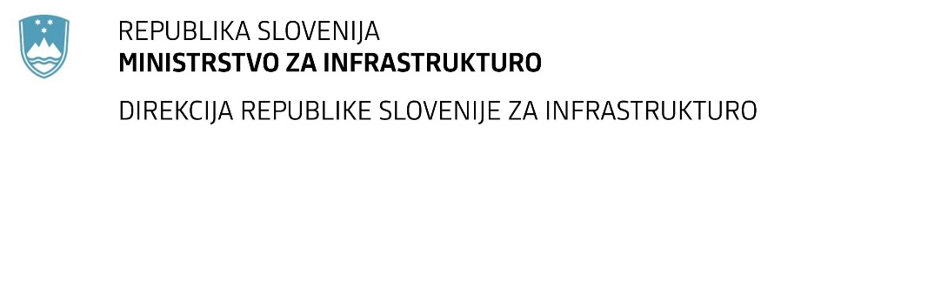

Številka: | 43001-516/2021-01 |  | oznaka naročila: | D-82/22 G
Datum: | 15. 4. 2022 |  | MFERAC: | 2431-21-002061/0

SPREMEMBA RAZPISNE DOKUMENTACIJE
za oddajo javnega naročila

Rekonstrukcija ceste R1-224/1230 Hrastnik – most čez Savo od km 0,500 do km 1,115

Obvestilo o spremembi razpisne dokumentacije je objavljeno na "Portalu javnih naročil".

Obrazložitev sprememb:
Naročnik je pripravil spremembo razpisne dokumentacije 01 in objavil:

spremembo 1 vzorca pogodbe:
- korigiran je 9. člen pogodbe, način obračuna opravljenih del

Spremembe so sestavni del razpisne dokumentacije in jih je potrebno upoštevati pri pripravi ponudbe.

